UNIVERSITÀ DEGLI STUDI DI NAPOLI FEDERICO II

SCUOLA POLITECNICA E DELLE SCIENZE DI BASE DIPARTIMENTO DI INGEGNERIA ELETTRICA E TECNOLOGIE DELL’INFORMAZIONE



CORSO DI LAUREA IN INFORMATICA

INSEGNAMENTO DI LABORATORIO DI SISTEMI OPERATIVI - ANNO ACCADEMICO 2022/2023

**Sistema di Gestione Vendita Bevande**

|  |  |
| --- | --- |
| Autori | Docente |
|  |  |
| Emanuele Bosco  N86003975 | Prof.ssa Alessandra Rossi |
| eman.bosco@studenti.unina.it |  |
| Pietro Carnevale |  |
| N86004141 |  |
| [pi.carnevale@studenti.unina.it](mailto:pi.carnevale@studenti.unina.it)  Emanuele Granillo  N86003843  e.granillo@studenti.unina.it |  |

Il sistema presenta una struttura client-server.

Il server è stato sviluppato in C, il client in Java come applicazione android.

È presente un database PostgreSQL con tutte le informazioni relative alle bevande e sugli utenti registrati.

Una volta che il server è stato messo in esecuzione, n-client possono connettersi e ricevere informazioni relative al contenuto del database.

**Server**

Inizialmente viene creata una socket TCP/IP in ascolto sulla porta 6789.

Ogni volta che un client prova a connettersi sulla socket, se la connessione viene accettata, viene creato un thread specifico per quel client.

Il nuovo thread invoca la funzione handleClient che gestisce tutta la comunicazione.

Innanzitutto viene stabilita la connessione con il DataBase. Il server comunica con il DataBase attraverso le funzioni della libreria <postgresql/libpq-fe.h>.

Se la connessione viene stabilita correttamente inizia la comunicazione:

Il server legge dalla socket la query inviata dal client e la esegue sul DataBase; il risultato viene elaborato e inviato al client.

Infine viene chiusa la connessione con il database, viene chiusa la socket e viene terminato il thread.

In questo modo abbiamo deciso di gestire singolarmente ogni query dei vari client con una socket diversa, anziché stabilire un’unica connessione attiva per tutta la sessione di un client.

Abbiamo deciso di utilizzare quest’approccio per evitare eventuali problemi derivanti dall’utilizzo di un’unica connessione che durasse per l’intera sessione, in modo da non avere la socket attiva anche durante le fasi di utilizzo dell’applicazione che non prevedono l’invio di query al server.

**Client**

Per quanto riguarda la comunicazione con il server, abbiamo individuato tre tipologie di query differenti per ognuna della quale abbiamo creato un’apposita classe NetworkTask (sottoclasse di AsyncTask).

Abbiamo utilizzato:

- NetworkTaskLogin per effettuare tutte le query che hanno un solo valore di ritorno (per esempio per verificare le credenziali di accesso di un utente);

- NetworkTaskRegister per effettuare tutte le query che non hanno valori di ritorno (per esempio per effetuare l’inserimento o la modifica all’interno del database);

- NetworkTaskBevande per effettuare tutte le query il cui valore di ritorno è una lista di bevande (per esempio per mostrare la lista di bevande consigliate).

Abbiamo utilizzato un adapter personalizzato per popolare la ListView con le bevande presenti nel database. L'utilizzo di un adapter personalizzato ha permesso di personalizzare l'aspetto delle singole righe della ListView e di gestire l'aggiunta delle bevande al carrello.

**Test effettuati e risultati**

Durante lo sviluppo del sistema sono stati effettuati diversi test per verificare la sua funzionalità. In particolare, sono stati effettuati i seguenti test:

Test di connessione tra client e server

Test di invio di query SQL dal client al server

Test di ricezione di risultati delle query SQL da parte del client

Tutti i test sono stati superati con successo, dimostrando la funzionalità del sistema. In particolare, è stata verificata la corretta comunicazione tra client e server e la corretta elaborazione delle query SQL da parte del database PostgreSQL. Inoltre, è stato verificato che i risultati delle query SQL fossero correttamente ricevuti dal client e visualizzati all'utente.

**Caso d’uso utente già registrato**

La prima schermata visualizzata è quella di login.

L’utente inserisce le credenziali d’accesso.

Una volta cliccato il bottone “accedi”, se le credenziali sono corrette l’utente sarà reindirizzato al menù principale.

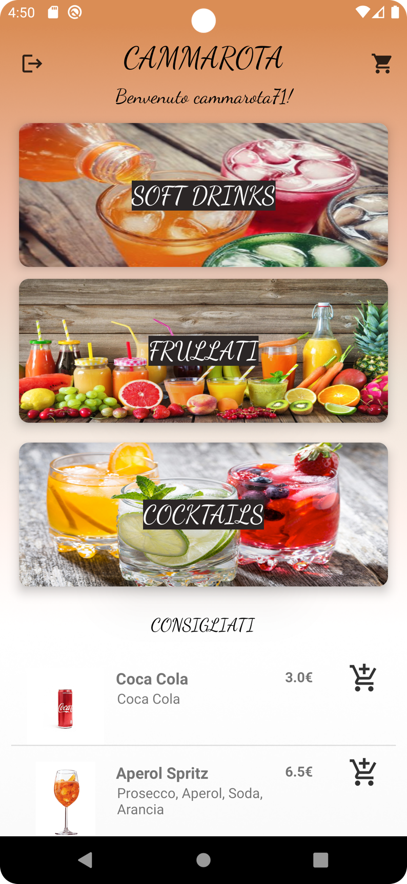

L’utente ha la possibilità di scegliere tra le bevande consigliate oppure accedere alle specifiche categorie.

Ad esempio se accedesse alla categoria “soft drink” comparirà questa schermata:

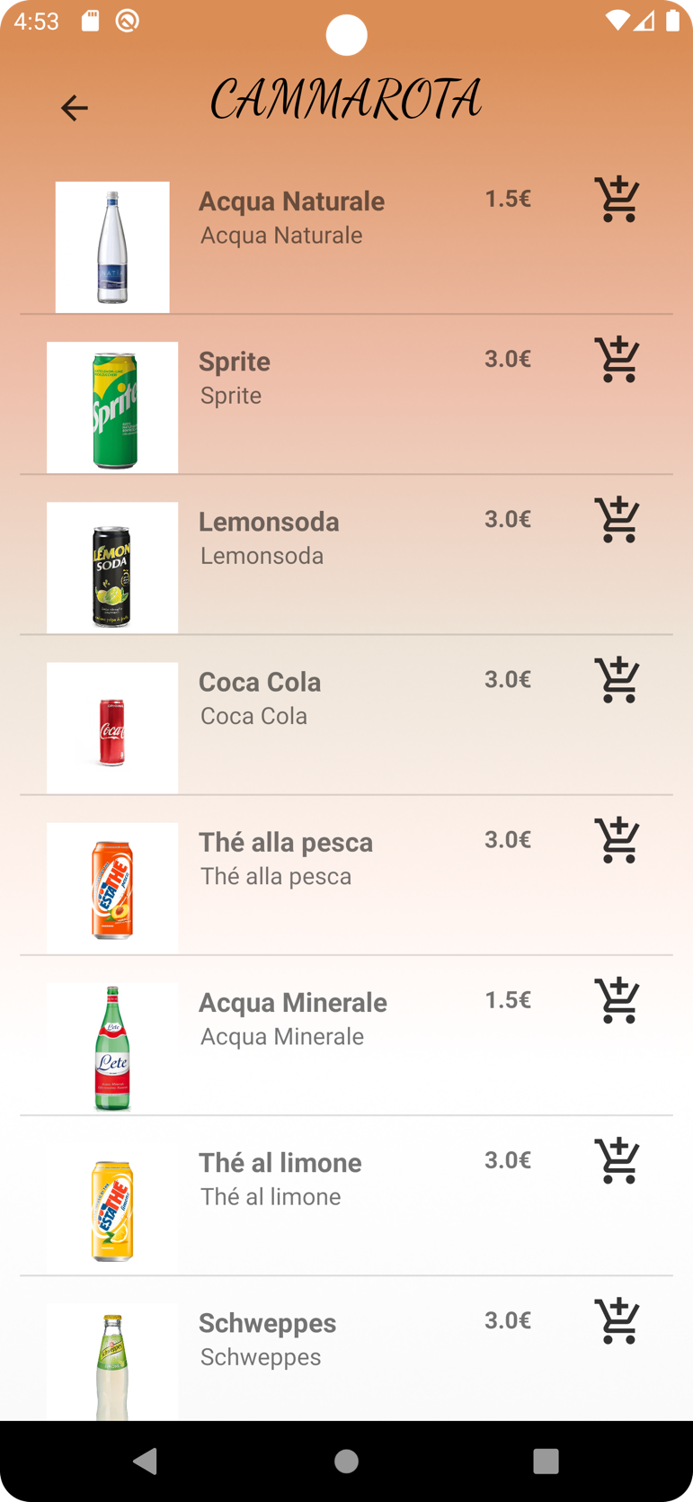

Dopo aver aggiunto le bevande al carrello, l’utente può visualizzare quest’ultimo ed eventualmente rimuovere bevande.

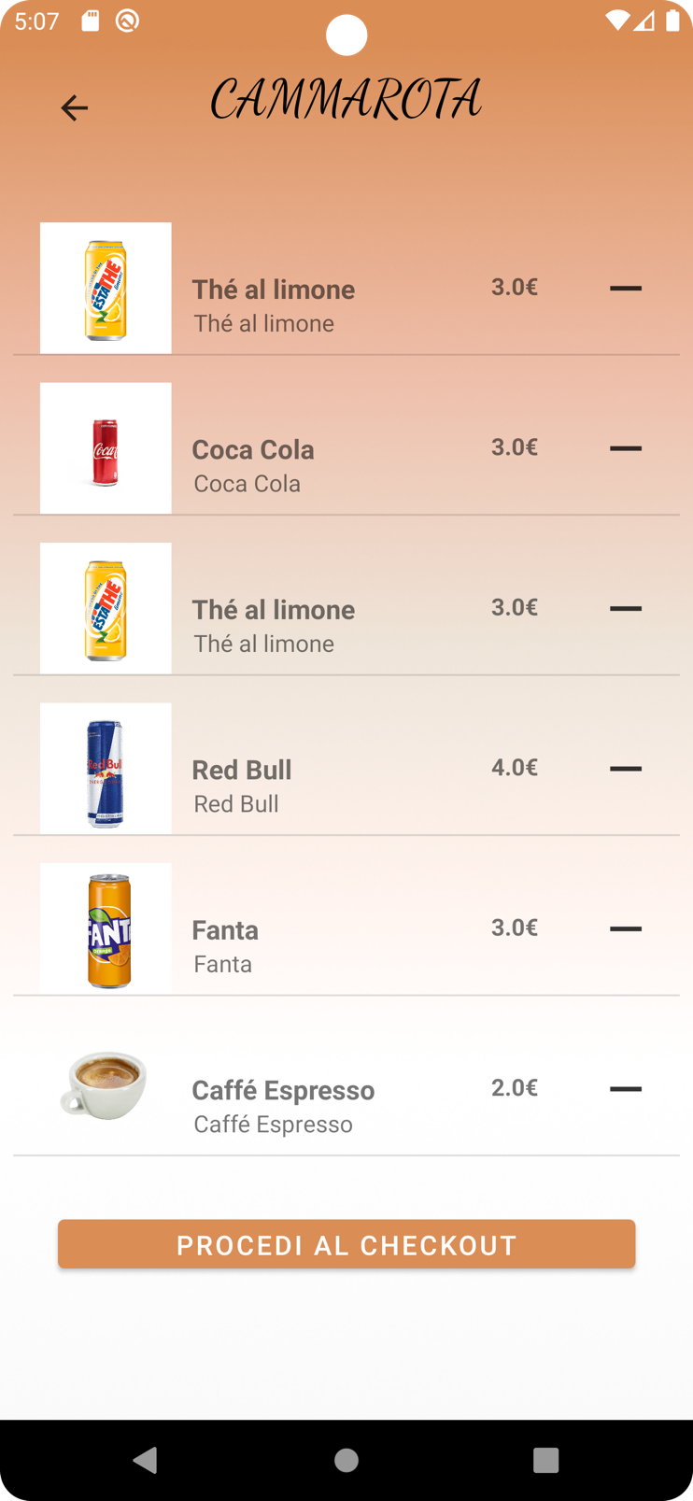

Infine può procedere al checkout ed effettuare il pagamento.

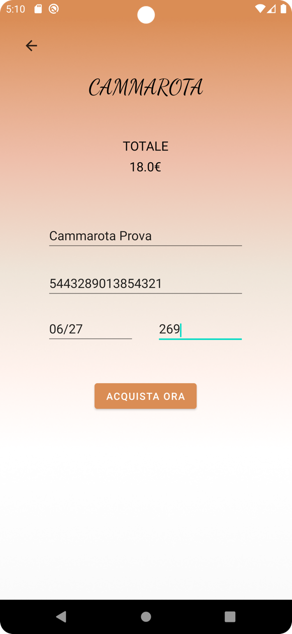 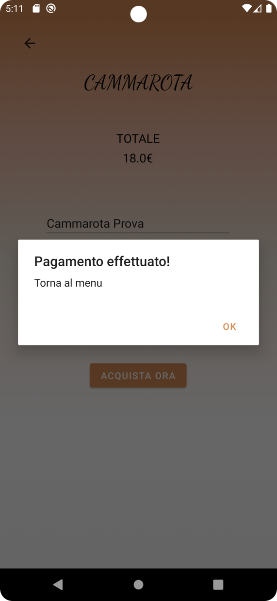

Una volta inseriti i dati ed effettuato il pagamento, l’utente ritornerà al menù principale.

**README**

Per eseguire il sistema sviluppato, bisogna prima inserire all’interno delle tre classi NetworkTaskLogin, NetworkTaskBevande, NetworkTaskRegister l’indirizzo IP della macchina su cui è eseguito il Server nella variabile “hostname”.